Тема урока или другой формы организации УВП: Кто что ест? (поисково-исследовательская деятельность)
Авторская программа к учебнику: УМК «Школа России»,
учебник «Окружающий мир. 3 класс» автор А.А.Плешаков

Фамилия, имя, отчество: Обыденнова Наталия Сергеевна
Должность Учитель начальных классов

Учебная задача, направленная на достижение
Предметных результатов
1) классифицировать животных по группам, приводить примеры животных разных групп;
2) формирование умения характеризовать животных по типу питания, анализировать схемы цепей питания и моделировать их;
3) развитие навыков устанавливать и выявлять причинно-следственные связи в окружающем мире;
4) развитие умения уч-ся делать выводы по изученному материалу
Метапредметных результатов
1)развитие умения работать с информацией; развитие операций мышления: сравнения, сопоставления, выделения лишнего;
2) формирование умения грамотно строить речевые высказывания в соответствии с задачами коммуникации;
3) формирование умения слушать и слышать собеседника, вести диалог, излагать свою точку зрения и аргументировать её; взаимодействовать в парах на основе сочетательного диалога, а также в группах в режиме интерактивного обучения;
4)осуществлять взаимный контроль в совместной деятельности.
Личностный результатов
1) развитие мотивов учебной деятельности и формирование личностного смысла учения;
2) развитие навыков сотрудничества со сверстниками;
3) формирование собственного отношения к миру природы и поведения в нём.

Этап урока или другой формы УВП | Подэтап урока или другой формы УВП | Действия учителя (педагога) | Действия обучающихся  (примерные версии ответов)
1. Мотивационно ориентировочный | 1.1. Вхождение в контакт  Личностные УУД: учебно-познавательная мотивация  Познавательные УУД: развитие операций мышления | - Здравствуйте, ребята. Начинаем наш урок. Поприветствуйте добрыми улыбками друг другу. С хорошим настроением начинаем наш урок.  О чём пойдёт разговор? Чтобы это узнать разгадайте кроссворд.  1) Глазищи, усищи,  Хвостище, ногтищи,  А моется всех чище. (Кот.)  2) Что за коняшки На всех тельняшки. (Зебры.)  3) Гладишь – ласкается,  Дразнишь – кусается. (Собака.)  4) Он высокий и пятнистый,  С длинной-длинной шеей,  И питается он листьями-  Листьями деревьев.(жираф)  5) Кто зимой холодной  Бродит в лесу  Злой, голодный? (волк)  6) Хозяин лесной просыпается весной,  А зимой под вьюжный вой  Спит в избушке снеговой. (медведь)  7) Хитрая плутовка,  Рыжая головка,  Пушистый хвост-краса.  Кто ж это?... (лиса)  8) Кто один имеет рог?  Отгадайте!...(носорог)  - Какое слово получилось в выделенной строке ?(животные)  - Так о ком же пойдет речь на уроке? | Приветствуют учителя.  Настраиваются на урок.  Разгадывают кроссворд  Сегодня мы будем говорить о животных.
   |  |  |  |  |  | ³
   |  |  |  | ⁷
   | ¹ |  | ⁵ |  |  |  | ²
  ⁸ |  | ⁴ |  |  | ⁶
 | 1.2. Актуализация субъектного опыта обучающихся  Познавательные УУД: развитие операций мышления  Личностные УУД: учебно-познавательная мотивация  Коммуникативные УУД: умение обосновывать и доказывать собственное мнение | А мне хочется узнать, о чем мы говорили на прошлом уроке, что нового узнали и чем занимались. Попрошу вас разделиться на 4 группы и выполнить полученные задания  1) - Закончи предложения:  А) Животные, которые сами добывают себе пищу, защищаются от врагов, сами устраивают себе жильё, выводят потомство, называются …………(дикими)  Б) Животные, которых разводят люди, кормят и защищают их, строят для них жилища, заботятся об их потомстве, называются ………..(домашними)  2) Из перечисленных названий животных выдели группы:  Попугай, белка, канарейка, черепаха, корова, курица, медведь, овца, заяц, лягушка.  3) Соедини стрелками названия животных с названием группы:  КОРОВА ЗЕМНОВОДНЫЕ  КУРЫ НАСЕКОМЫЕ  ЖАБА МЛЕКОПИТАЮЩИЕ  ПЧЁЛЫ ПТИЦЫ  4) Приведи по 2-3 примера групп животных:  МЛЕКОПИТАЮЩИЕСЯ -  РЫБЫ -  ПТИЦЫ -  ПРЕСМЫКАЮЩИЕСЯ -  РАКООБРАЗНЫЕ -  - Спасибо за ответы. Демонстрация видеоролика «Разнообразие животных»  Как вы считаете, нужно ли еще что-то узнать про животных?  - Ребята, перечислите признаки живых организмов. Спасибо. | Тема предыдущего урока: «Разнообразие животных»  Ответы детей.  Смотрят видеоролик.  Нужно.  Живые организмы дышат, питаются, двигаются, растут, размножаются, развиваются, умирают.
 | 1.3. Создание проблемной ситуации  Коммуникативные УУД: умение обосновывать и доказывать собственное мнение  Познавательные УУД: развитие операций мышления | - Как вы считаете, что необходимо для роста и развития животного?  - Как вы думаете, какова тема урока?  - Как ответим на вопрос «Кто?»? а на вопрос «Что ест?»?  - Правильно. | Для роста и развития животного нужно питание  Ответы детей.  Кто? – это животные, а Что ест? – тип питания.
2. Операционно – исполнительский | 2.1. Целеполагание и планирование  Регулятивные УУД: умение ставить и принимать учебную задачу  Познавательные УУД: (общеучебные) работа с текстом, ориентировка на осмысленное чтение | Кто? – это животные, что ест? – тип питания.  - Молодцы, спасибо. А какова же цель урока? Помогите мне ее назвать.  - Обратимся к содержанию раздела «Эта удивительная природа» на с.35 учебника и попробуем вместе найти на нем, чему же мы будем учиться на данном уроке. | Мы узнаем, какие есть животные по типу питания.  Выбирают нужные формулировки
2. Операционно – исполнительский | 2.2. Поиск способа решения проблемной ситуации  Познавательные УУД: (логические) классификация объектов  Коммуникативные УУД: умение обосновывать и доказывать собственное мнение  Познавательные УУД: (общеучебные) осознанное построение речевого высказывания  Познавательные УУД: (общеучебные) подведение под понятие; классификация объектов, моделирование  Познавательные УУД: (общеучебные) работа с текстом, ориентировка на осмысленное чтение, моделирование  Коммуникативные УУД: аргументация своей позиции и координация её с позициями партнёров при выработке общего решения в совместной деятельности. | 1) Назовите животных.  (Выставляю картинки с изображениями животных)  Медведь, заяц, волк, синица.  - Как вы думаете, чем питаются эти животные?  - Получилось, что разные животные питаются разной пищей. Определите, какой пищей могут питаться животные?  -Узнаете ли вы этих животных? (заяц, лось)  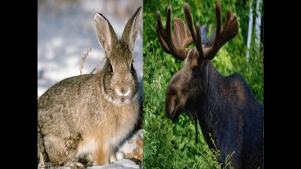  – Почему их объединили в одну группу? (питаются растительностью)  -Животные, которым нужна растительная пища, называются растительноядными.  – Назовите этих животных. (воробей, скворец)  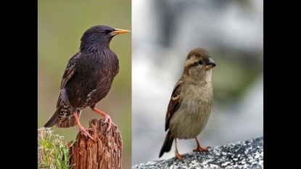  – Почему эти животные оказались в одной группе? (питаются насекомыми)  – Как можно назвать их одним словом? (насекомоядные)  – Назовите этих животных. (лев, волк)  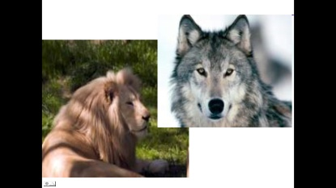  – На какую добычу охотятся эти животные? (на других животных)  – Как называют этих животных? (хищники)  – А узнаете этого животного? (медведь)  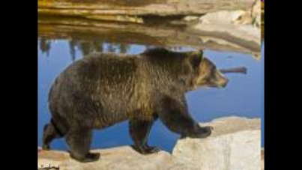  – Чем он питается?  – Как вы думаете, к какой группе он относится? (всеядные)  – С какими группами животных по способу питания мы познакомились?  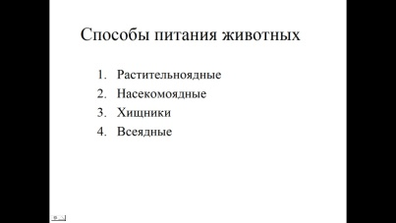  На доске схема. Прикрепляется по ходу беседы.  Животные  Хищники  1.  2.  Всеядные  1.  2.  Растительн  1.  2.  Насекомояд  1.  2.  - Приведите примеры разных групп.  (Записываю)  (Побуждаю детей назвать примеры животных всех групп)  2) Работа с учебником.  - Подтвердите свое предположение текстом учебника на с.94  - Ребята, чем же питаются животные?  - Поэтому….Закончите мысль.  - Какова задача на данном этапе урока? Чему вы должны научиться?  - А зачем вам нужно это уметь?  - С чего должна начинаться цепь питания  и кто должен её продолжить?  Расположите правильно опорные слова:  На доске:  Растительноядные, насекомоядные, хищники, всеядные, растения.  ( На доску выносятся варианты, предложенные учениками. Идёт их обсуждение )  - Прочитайте на с. 94-95 текст о цепях питания. Правильно ли мы определили – с чего начинаются цепи питания. | Читают названия животных.  Рассказы детей  Медведь ест и животную (муравьи, черви, ящерицы, лягушки, мыши, суслики), и растительную пищу (желуди, орехи, корни, клубни и стебли растений)  Заяц ест травы, молодые побеги, тонкие веточки, кору, семена, ягоды деревьев.  Волк – бобр, кролик, мышь, птицу. Стая – лось или баран. Их называют санитарами леса, они ловят больных, старых и неопытных животных.  Синица ловит на лету насекомых.  Животные могут питаться растениями, животными, насекомыми, а некоторые - животными и растениями.  Растительноядные  Насекомоядные  Хищники  Остались животные, которые питаются и растениями, и животными  Всеядные  Растительноядные, хищники, насекомоядные, всеядные  Дети называют  Животные питаются растениями и другими животными  …они связаны между собой в цепи питания  Узнать, что такое цепи питания  Составлять цепи питания  Чтобы обнаруживать и моделировать взаимосвязи в живой природе  Учащиеся приходят к выводу: Растения – первое звено в цепи питания, т.к. только растения способны использовать энергию Солнца, производить питательные вещества (сахар, крахмал и др.) из углекислого газа и воды. Растениями питаются растительноядные животные. Растительноядными питаются насекомоядные и хищники.  Да.
2. Операционно – исполнительский | 2.3. Выбор верного варианта решения, фиксация найденного способа  Регулятивные УУД: умение адекватно понимать причины успеха/неуспеха в учебной деятельности; умение оценивать правильность выполнения действия  Коммуникативные УУД: готовность принимать различные точки зрения; умение формулировать своё собственное мнение  Познавательные УУД: (общеучебные) владение навыком построения логических рассуждений, включающих установление причинно-следственных связей;  (общеучебные) работа с текстом, ориентировка на осмысленное чтение | Физкультминутка.  Ветер тихо клен качает,  Вправо, влево наклоняет.  Раз – наклон  И два – наклон,  Зашумел листвою клен.  - Составим цепи питания. Я вам предлагаю такие звенья: лось, осина, волк.  На доске: осина-лось-волк (запишу)  - А теперь составьте цепь питания белки, правильно расположив картинки.  (выставляю картинки хаотично)  - Прочитайте текст в учебнике на с.95 «Кто как приспособлен» и найдите примеры приспособленности животных.  Работа в тетради на печатной основе (далее – ТПО) №1 (с.43)  - Проанализируйте информацию о питании. Назовите группы животных. Закрасьте кружок.  №4 (с.44). Составьте цепи питания, работая в паре. Проверьте друг друга. | Выполняют движения.  Фронтальная работа.  По желанию выходит к доске и правильно составляет цепь  Работа в паре. Взаимопроверка.  Работают в паре. Взаимопроверка
2. Операционно – исполнительский | 2.4. Отработка открытого способа в системе упражнений, конкретно-практических действий  Познавательные УУД: (общеучебные) владение навыком построения логических рассуждений, включающих установление причинно-следственных связей  Личностные УУД: осознание целостности окружающего мира, освоение основ экологической грамотности  Коммуникативные УУД: умение и готовность вести диалог, вести дискуссию, искать решения, оказывать поддержку друг другу. | №3, ТПО. Найдите приложение. Вырежьте и наклейте рисунки на месте пропусков.  - Найдите в учебнике на с.164 задание №8 из раздела «Проверь себя» и выполните его. | Работа в паре с взаимопроверкой.  Индивидуальная работа.
3. Рефлексивно – оценочный | 3.1. Ситуация контроля за выполнением учебных действий  Регулятивные УУД: оценка – выделение и осознание учащегося того, что уже усвоено и что ещё нужно усвоить, осознание качества и уровня усвоения;  Личностные УУД: осознание и принятие жизненных ценностей и смыслов | - Ребята, как вы считаете, нужно ли уничтожать хищников? Прочитайте и докажите.  - Что нового узнали?  - Какие есть группы животных по типу питания?  - Как связаны животные между собой?  - Чему научились?  - Давайте проверим свои знания с помощью теста.  - Какие результаты получились?  -Что не получилось, над чем еще нужно работать? | Ответы детей.  С.97, читают, подтверждают ответы текстом.  Называют.  Животные связаны между собой питанием  Мы научились составлять цепи питания.  Проводится тест – презентация (приложение)  Ответы детей
3. Рефлексивно – оценочный | 3.2. Ситуация оценки образовательных результатов  Регулятивные УУД: оценка – выделение и осознание учащегося того, что уже усвоено и что ещё нужно усвоить, осознание качества и уровня усвоения; | Оцените свою работу на уроке с помощью листа самооценки.  - Ребята, кто поставил смайлик во всех колонках?  - Урок окончен. Спасибо за работу.  Домашнее задание. С.94-97, читать. Ответить на вопросы «Проверь себя» и на с.97 №1,2  ТПО, с.44 №3,с.46 №6. | Рисуют смайлики в колонках таблицы.  Оценивают себя
  Знаю особенности питания животных | Знаю, что такое цепи питания | Умею моделировать цепи питания

